Нужно всего два отчета.
1. Общий. По всем складам, по всей номенклатуре.
2. По контрагенту.
Чтобы было понятно что мне нужно показываю по шагово отчеты которыми сейчас пользуюсь, а затем уже просьбы что хотелось бы для корректировок и поправок, которые на 30% процентов облегчат и повысят КПД работы.
1. Общий. По всем складам, по всей номенклатуре.
Отчеты→Складской учет→Остатки и обороты товаров на складах→Выбираем нужный интервал и начинаем смотреть движение номенклатуры.
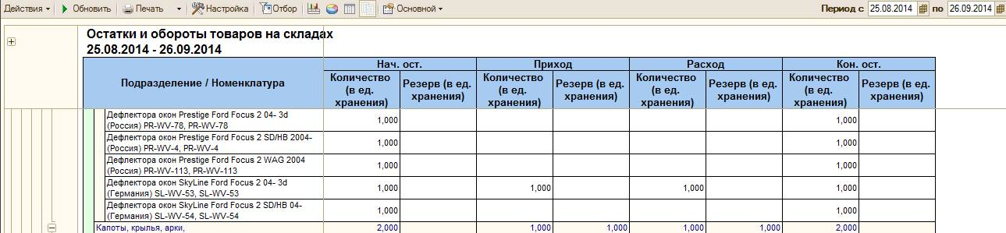
В
Вот в таком виде получается отчет.
Мы смотрим движение за месяц. Задача- все что заканчивается и пользуется спросом надо завозить и пополнять на склад.
Как видим тут уже три ненужных столбца- Резерв в начальном остатке, Резерв в приходе, Резерв в расходе. В конце он нужен.
Визуально эти столбцы только мешаются и абсолютно не нужны.
1.Прошу убрать эти столбцы с отчета если это возможно. (то что хотелось бы буду подчеркивать зеленым цветом)
Для правильного заказа смотрим движение, предположим начальный остаток было- 2шт, приход- 9шт, расход- 9шт, остаток- 1шт.
По лигике исходя от бешенного движения надо срочно заказывать 5-7шт, НО тут надо обязательно проверить движение кому, куда, откуда она двигалась.
Два раза щелкаем на расход, выбираем→Движение номенклатуры:
Приход- Поступление- 1шт
Перемещение с основного склада в склад фотостудия - 1шт
Перемещение из склада фотостудия на основной склад- 1шт
Перемещение в брак- 1шт
Перемещение из брака- 1шт
Перемещение в неликвид- 1шт
Перемещение из неликвида- 1шт
Извлечение из производства – 1шт
Пересорт- 1шт
Расход- Перемещение с основного склада в склад фотостудия - 1шт
Перемещение из склада фотостудия на основной склад- 1шт
Перемещение в брак- 1шт
Перемещение из брака- 1шт
Перемещение в неликвид- 1шт
Перемещение из неликвида- 1шт
Перемещение в производство – 1шт
Пересорт- 1шт
Возврат поставщику- 1шт
Оказывается приходила всего одна штука, его пинали по всем складам, потом все таки продали, но потом поняли что это совсем не то пересортили и в конце концов вернули.
ЗАКАЗЫВАТЬ ПО ЛОГИКЕ И НИЧЕГО И НЕ НАДО, НО еще не все. Надо посмотреть где она числиться остаток 1шт. Открываем смотрим- хранится на складе Покраска.
Все таки надо заказывать.
Этим примером показываю, что приходиться терять значительное время на выявление объективной картины. В базе несколько тысяч строк. Все надо прокрутить и проверить.
От общего количества рабочего времени наверное процентов 20-30 точно на это уходит.
Следовательно прошу если это возможно:
2.Чтобы все движения(перемещения, пересорт, извлечения и т.д. внутри базы отчет не считал за расход и приход. Главное- деталь поступил в базу и ушел из базы. Внутренние движения не важны для оборота.
3.В предыдущей работе в отчете я два раза щелкал на расход или приход и ниже открывались строки и выходило движение позиции, что было очень удобно. Потом так же два раза щелкаешь и строки обратно заходят. Если это возможно тут, прошу так же применить его в отчете. Значительно экономит время. Ниже наглядный пример.
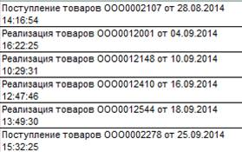
4.Чтобы не терять время на выявление на каком складе она хранится, прошу в конце отчета добавить два столбца- 1.Склад Брак, и 2. Склад Неликвид. Остальные склады не важны. Это было бы очень удобно.
Детали для ТО, слесарки разбросаны в отчете. Это приоритет, это важные детали, которые не надо пропускать, они должны быть всегда в наличии.
Парни на приемке каждый раз подымают скандал, ну вот опять нет фильтра, колодки, наконечников, и т.д. В нынешнем отчете 5тыс.строк все это так раскидано по «полю», что НЕ пропустить невозможно.
5.Прошу, если это возможно чтобы детали слесарки в отчете выходили в одной группе вместе с деталями для ТО, желательно с 4975 строки по файлу. Файл прикрепил и эти позиции выделил желтым цветом.Это поможет избежать пропусков заказов.
В данном отчете все. Если все это возможно то это более чем замечательно.
2. Второй отчет по контрагенту.
Отчеты→ складской учет→ остатки и обороты партий товаров→ в столбце "Поле" в строке "Организация" нажимаем "Партию"→ выбираем "Контрагента"→в значении нужного контрагента.

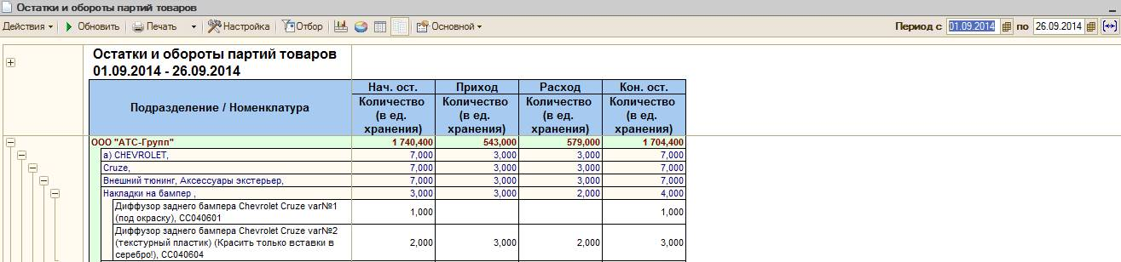
Тут в отличии от предыдущего отчета нет резерва.
1.Прошу, если это возможно добавить столбец- Резерв в конце отчета.
2.Чтобы все движения(перемещения, пересорт, извлечения и т.д. ) внутри базы отчет не считал за расход и приход. Главное- деталь поступил в базу и ушел из базы. Внутренние движения не важны для оборота.
3.Аналогично первому отчету- два раза щелкаешь на расход или приход и ниже открываются строки и выходит движение позиции. Потом так же два раза щелкаешь и строки обратно заходят. Если это возможно тут, прошу так же применить его в отчете.
4.Чтобы не терять время на выявление на каком складе она хранится, прошу в конце отчета добавить два столбца- 1.Склад Брак, и 2. Склад Неликвид. Остальные склады не важны.

